Załącznik nr 1 do SIWZ
Opis Przedmiotu Zamówienia
- Przedmiot zamówienia
Przedmiotem zamówienia jest usunięcie drzew i krzewów z powierzchni torfowiska stanowiącego siedlisko gatunku Natura 2000 tj. poczwarówki zwężonej Vertigo angustior. Usuniętą biomasę należy zebrać i wynieść z terenu torfowiska ręcznie lub na specjalnych matach, poza jego obręb,
a następnie wywieść przy użyciu metody zrywki podwieszonej lub nasiębiernej (ewentualnie ręcznie) na miejsce wskazane przez Nadleśnictwo Cybinka.

- Lokalizacja działań ochronnych
Województwo lubuskie, gmina Cybinka, obręb ewid. Maczków działka o nr ewid. 2131. Według podziału PGL Lasy Państwowe: Nadleśnictwo Cybinka, Leśnictwo: Sarnowo, oddz. 131-a (obszar Natura 2000 Ujście Ilanki PLH080015) – patrz: Ryc. nr 1.

- Cel działań ochronnych
Poprawa stanu ochrony gatunku poczwarówki zwężonej w obszarze Natura 2000 Ujście Ilanki PLH080015, poprzez wycinkę drzew i krzewów z terenu torfowiska. Działanie realizowane jest na podstawie Zarządzenia Regionalnego Dyrektora Ochrony Środowiska w Gorzowie Wielkopolskim z dnia 17 kwietnia 2014 r. w sprawie ustanowienia planu zadań ochronnych dla obszaru Natura 2000 Ujście Ilanki PLH080015 (Dz. Urz. Woj. Lubuskiego z 2014 r. poz. 922 ze zm.) i finansowane w ramach projektu nr POIS.02.04-00-00-0108/16 pn.: „Ochrona siedlisk i gatunków terenów nieleśnych zależnych od wód”.

- Zakres działań ochronnych
Wycięcie drzew i krzewów na powierzchni około 3,07 ha (Ryc. nr 1) wraz z usunięciem pozyskanej biomasy ręcznie lub na matach poza obszar torfowiska, a następnie jej transport (zrywka)
na powierzchnie zlokalizowaną w Nadleśnictwie Cybinka, Leśnictwo Sarnowo: oddz. 131-a; 131-d – patrz: Ryc. nr 2.

- Termin wykonania
Do 30 października 2019 r.

- Ochrona środowiska w trakcie realizacji zamówienia
Wykonawca ma obowiązek znać i stosować w czasie prowadzonych prac przepisy dotyczące ochrony środowiska.
Ochrona środowiska powinna polegać na zabezpieczeniu przed
1) zanieczyszczeniem gleby przed szkodliwymi substancjami: paliwem, olejem, itp. (w przypadku użycia pilarek do smarowania elementów tnących należy używać oleje biodegradowalne;
2) możliwością powstania pożaru;
3) przestrzeganiem przepisów obowiązujących na terenach objętych ochroną przyrodniczą.

- Bezpieczeństwo i higiena pracy
1) Podczas realizacji prac Wykonawca będzie przestrzegać przepisów dotyczących bezpieczeństwa i higieny pracy;
2) Wykonawca ma obowiązek zadbać, aby personel nie wykonywał prac w warunkach niebezpiecznych, szkodliwych dla zdrowia oraz nie spełniających odpowiednich warunków sanitarnych;
3) wykonawca zapewni i będzie utrzymywał wszelkie urządzenia zabezpieczające, socjalne oraz sprzęt i odpowiednią odzież roboczą w sposób zapewniający bezpieczeństwo osób zatrudnionych;
4) Osoby wykonujące prace powinny znać procedury w razie wypadku, pożaru lub rozlania oleju lub innych wyrobów ropopochodnych.
5) Uznaje się wszelkie koszty związane z wypełnieniem wymagań określonych powyżej nie podlegają odrębnej zapłacie.

- Kontrola działań
Wykonawca jest zobowiązany informować Zamawiającego o etapach zaawansowania robót oraz terminach ich odbioru oraz wszelkich nieprawidłowościach/utrudnieniach występujących podczas realizacji przedmiotu zamówienia.

Zamawiający zastrzega sobie prawo do bieżącej kontroli przy udziale Wykonawcy postępu prac
w terenie.

- Odbiór robót
Odbioru robót dokonają upoważnieni przedstawiciele Wykonawcy oraz przedstawiciele Zamawiającego. Po zakończeniu robót zostanie sporządzony protokół odbioru potwierdzający bezusterkowe wykonanie zadania. Protokół będzie podpisany przez Wykonawcę i przedstawiciela Zamawiającego. Podpisany przez obie strony protokół potwierdzający bezusterkowe wykonanie zadania będzie podstawą do wystawienia rachunku/faktury przez Wykonawcę.

Ryc. nr 1. Powierzchnia objęta wycinką drzew i krzewów
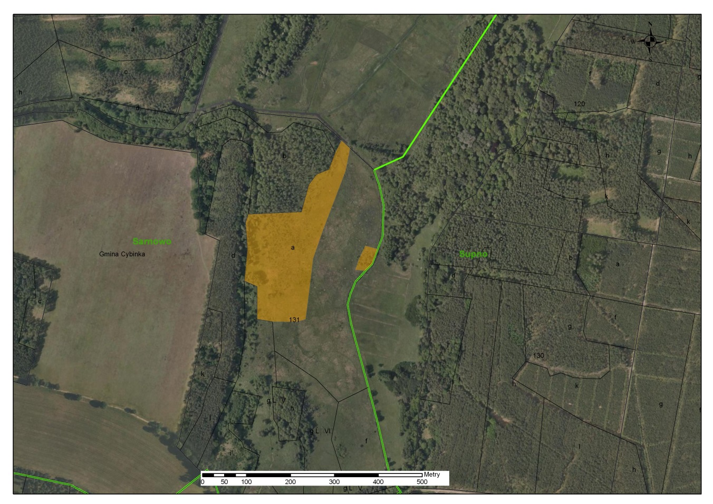
Ryc. nr 2. Miejsca złożenia pozyskanej biomasy w celu jej naturalnego rozkładu
